AITA

软件工程专业综合项目方案书

1652714 孙浩然

1652763 陈泽徽

1652751 梁钧清

1553545 王嵩豪

1652708 周泽林

1652698 康晓博

# 目录

AITA 1

目录 2

介绍 3

目的 3

范围 3

整体描述 5

项目特点 5

运行环境 6

系统与其他系统的接口 7

主要的功能需求描述 8

功能划分 8

用例图 8

详细用例说明 10

非功能性需求 24

易用性 24

扩展性 24

可维护性 24

安全性 24

其他需求 26

# 介绍

## 目的

本项目旨在开发一个基于人工智能的辅助教育系统，名为AITA。

本项目主要是解决现有线上教育平台效率不高、第二课堂学习效果不佳的问题，通过对学生的行为进行数据捕捉、数据处理、归类分析等，将具体的信息通过 AITA 平台的整合更直观的向用户展示并且提供解决方案，实现教学更高效的目的。

## 范围

我们分成三个部分讨论主要应用范围

一、线上教育结合线下教育实现教学

1. 需要通过线上教育平台辅助校内学习: 此时，学生的反馈对于课内的教育也有促进的作用，老师能够知道在课外的学习过程中存在的问题，在课内集中解决；能够在之后的课内和线上教育及时修正。

2. 需要通过线上教育的方式实现教学目的: 通过平台的数据以及提供的建议，老师能够及时了解到课程中某些部分讲得不够仔细， 某些部分学生集中感到困惑。通过平台中数据以及合理化的建议结合自身教学经验提高教学质量与效果。

二、纯线上教育实现教学

1. 选择线上教育的学生通过线上教育平台学习: 想要获取自己在课堂中的听课情况，及时调整，达到更好的学习效果。通过对自身听课的分析以及平台的合理化建议，对疑难点进行复习等方式，达到更好的学习效果。

2. 在网络上放置网课的教师想要得到学生听课情况: 及时修正教学的不足以及及时向学生答疑解惑。在能够得到此平台提供的数据之后，老师可以选择多种方式提高教学效果，比如说由于老师和学生教学过程中不在同一时刻，所以 在之后老师可以通过补录一份课程疑难点详解等方式去补充教育。

三、开发插件辅助其他网课平台使用

为了增加我们项目的扩展性，将检测听课专注度的模块使用Chrome插件作为拓展方式进行了开发，当前可以匹配Mooc内的课程模块网页，在听课时检测专注度。

# 整体描述

## 项目特点

功能性创新：此项目的主要功能性创新在于利用多项人工智能技术结合，推动教育的发展。此项目主要的步骤在于前期大量数据机器学习，收集数据，数据处理以及数据可视化。通过这些步骤实现我们的功能:提供学生学习数据，提供老师整合的数据，向师生提供合理化建议等。这些都是此平台具有的创新性。

非功能性创新：本平台非功能性创新主要在于 WEB 使用范围广、人工智能提升教学品质、设备较易相结合，达成一套简易高效的教育平台。此平台基于 WEB 结合人工智能，可广泛适用在各个浏览器，需要的设备简易。几乎每台笔记本电脑都拥有摄像头，因此可广泛使用。因为后期可以根据个人进行私人定制化的表情库以及适配，所以有可拓展性以及能提供更优质的教育服务。

实用性：随着线上教育的发展，人们对于此类应用的需求猛涨。因此此项目旨在通过更精准的数据、更优化的数据处理以及数据可视化向师生提出当前教学问题、为师生优化学习与教学方式、提高学习效率与增强教育效果，简而言之就是在线上教育的过程当中，通过此平台发现问题、简化问题到最后解决问题。

## 运行环境

后端：项目使用Python实现，阿里云服务器部署MongoDB。

前端网页：任意浏览器皆可打开（AITA扩展插件需要使用Chrome）。

摄像头：任意电脑可开启权限的摄像头。

# 系统与其他系统的接口

一、面部识别后端API

本项目采用了独立自主训练的面部识别模型，能够个性化的根据用户的面部特征抽取出有效信息进行高效准确的面部识别。对于模型部分，我们使用了Tensorflow的深度学习框架，使用FaceNet模型进行封装，最终得到我们的个性化专注度识别模型。

# 主要的功能需求描述

## 功能划分

注册，登陆，观看视频，阅读资料，查看学习结果，课程设计，反馈管理。

## 用例图

iteration1:

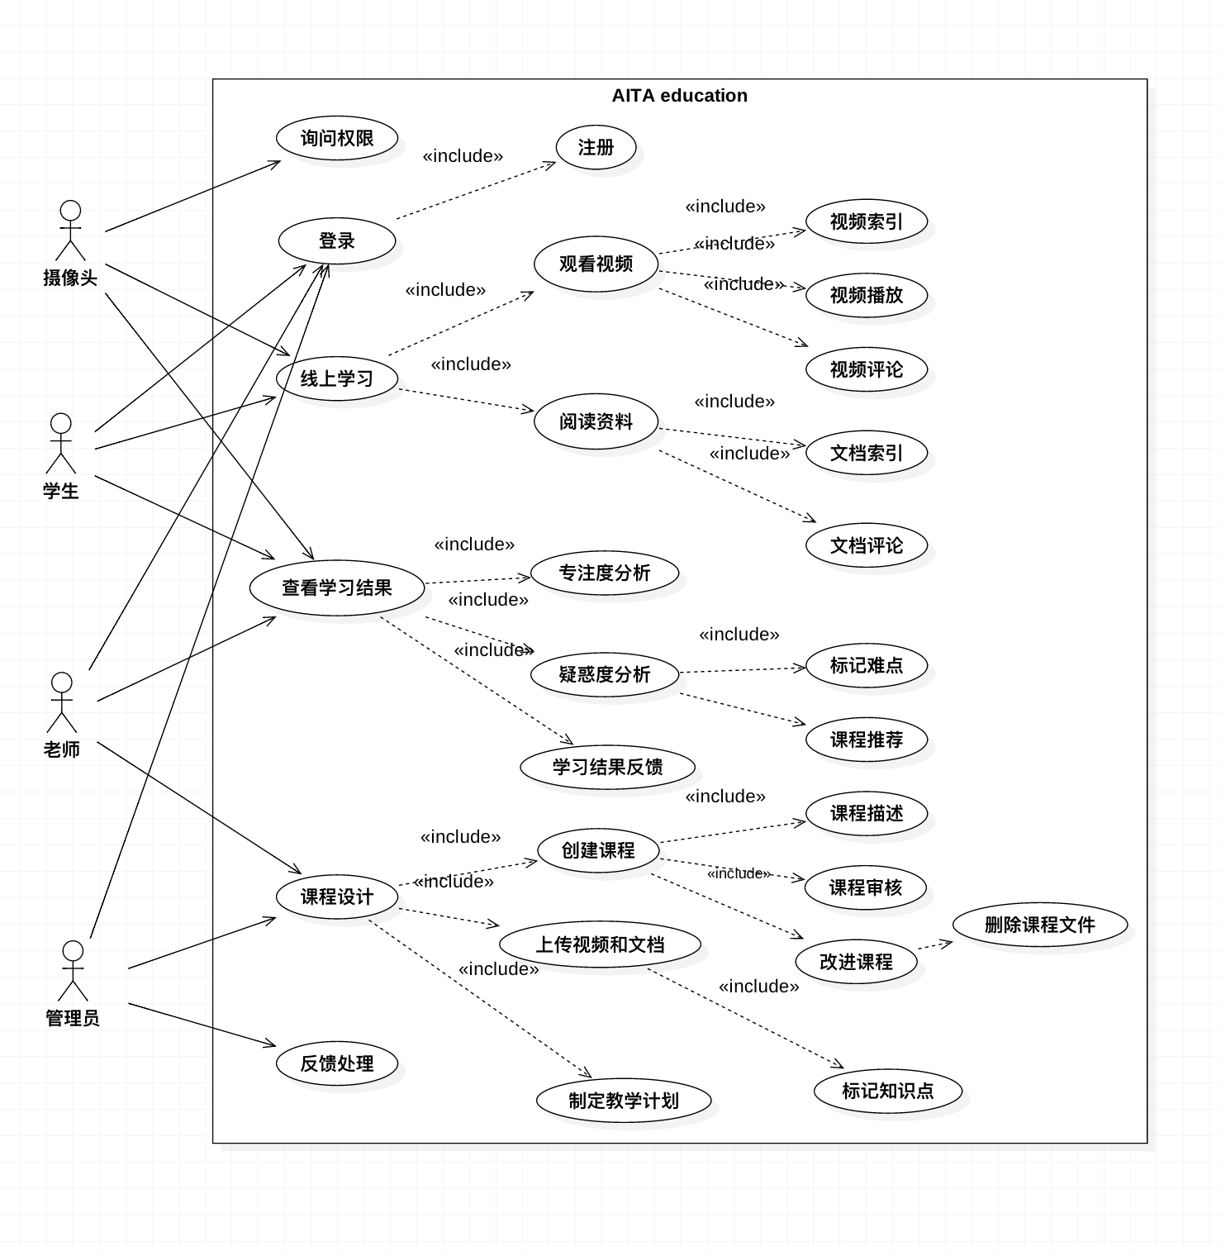

iteration2:

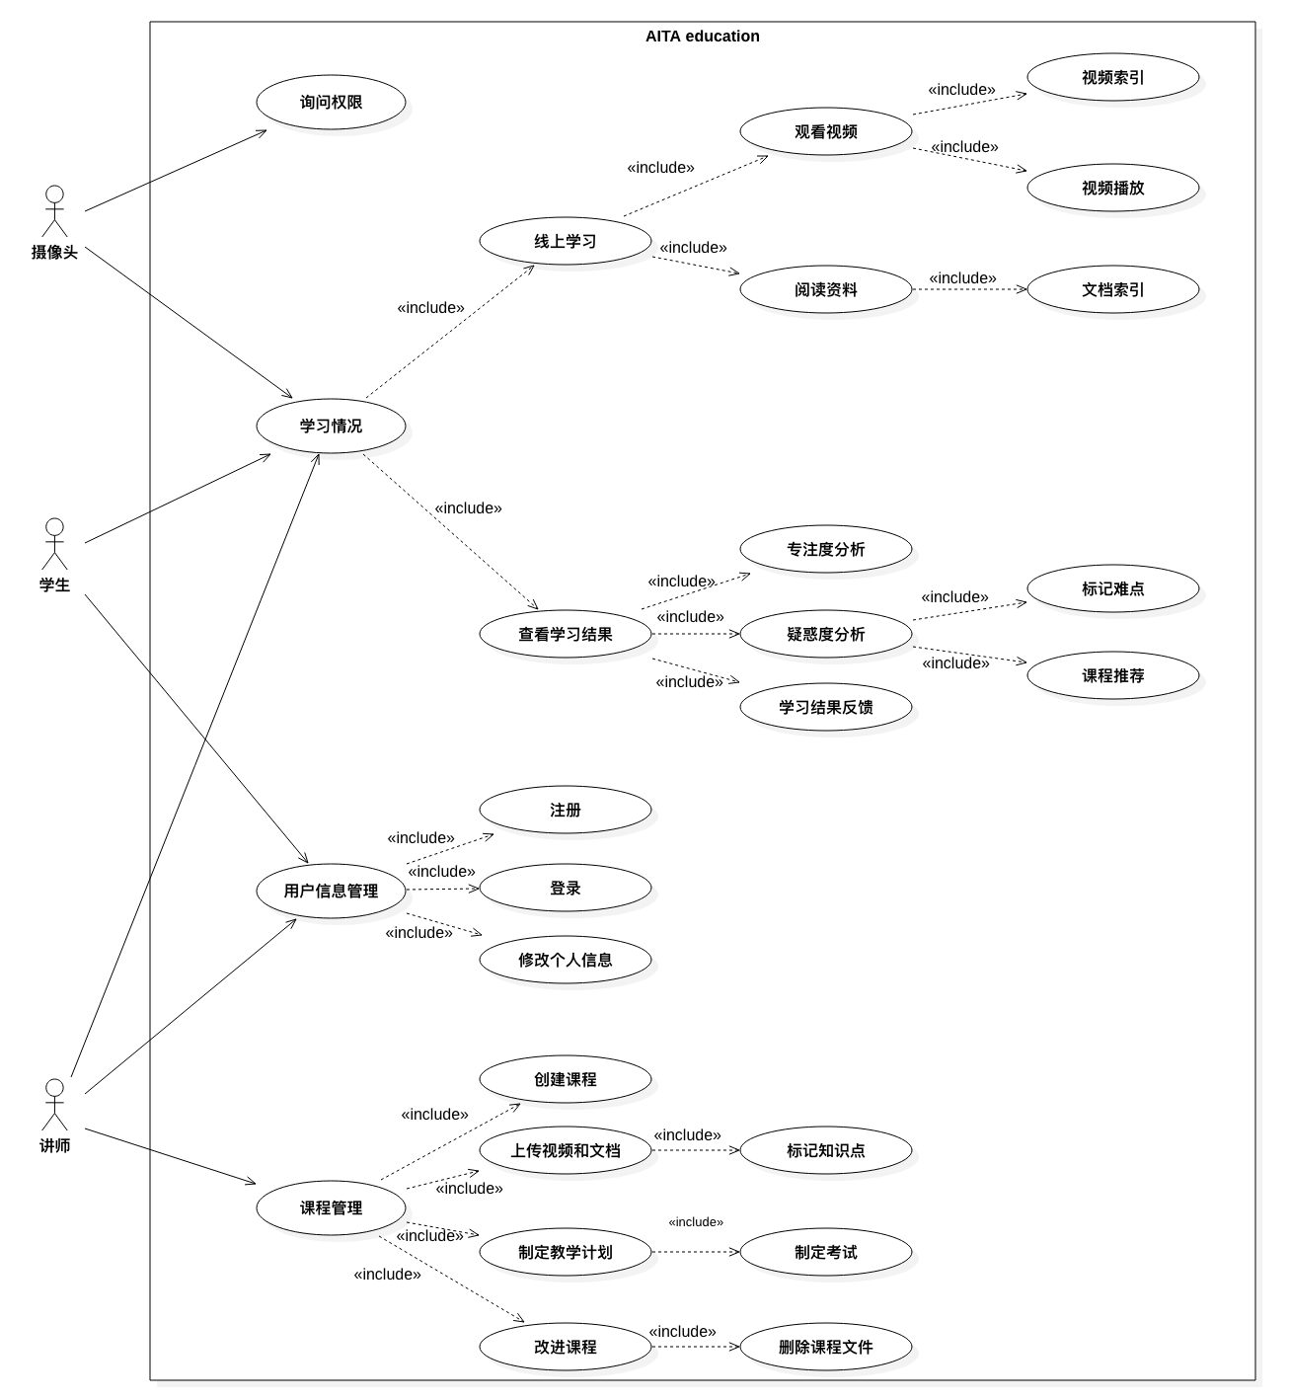

## 详细用例说明

用例名称：注册

用例活动图：

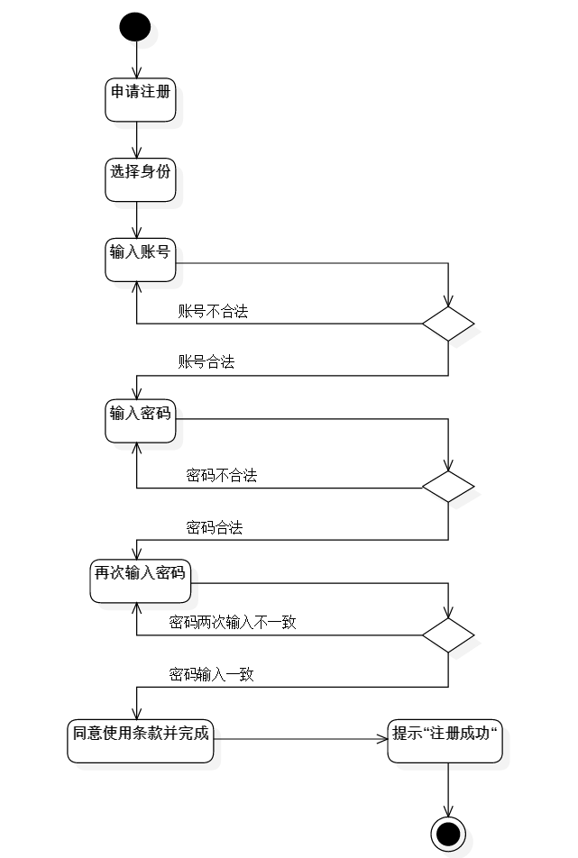

描述对象：使用者注册成为AITA系统用户的过程；

标识符：UC01

说明：首次使用系统的用户需先注册

参与者：学生、老师、管理员

频度：一次

状态：等待审查

前置条件：可以访问网络

后置条件：用户可使用账号密码登录系统

基本操作流程：

1. 使用者发出注册请求；
2. 使用者根据自己的需要选择注册账户的身份；
3. 使用者输入账号；
4. 系统确认账号合法；
5. 使用者输入密码；
6. 系统确认密码合法；
7. 使用者再次输入密码；
8. 系统确认此次输入与第一次相同；
9. 用户同意使用条款并完成注册；
10. 系统提示”注册成功“。

可选操作流程：

1. 系统提示账号不合法
2. 返回标准流3。

6a：密码不合法：

1. 系统提示密码不合法；
2. 返回标准流5。

8a：第二次输入与第一次不一致：

1. 系统提示密码不一致；
2. 返回标准流7。

用例名称：登录

用例活动图：

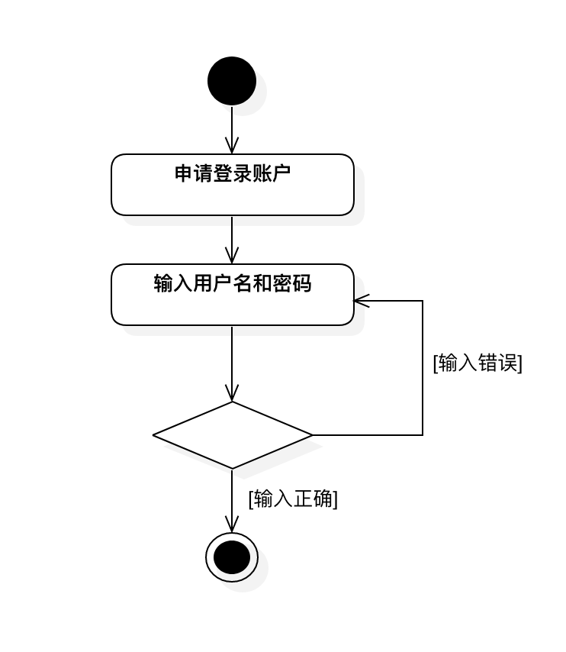

描述对象：用户（包括学生、老师、管理员）需要登录才可使用系统

标识符：UC02

说明：用户要使用系统，必须要先登录。

参与者：学生、老师、管理员

频度：每个用户每次使用需要登录一次

状态：进行中

前置条件：用户已注册，用户信息以存储在于系统；用户可以访问网络。

后置条件：用户可进入系统进行操作；根据用户的角色，系统对用户进行权限限制。

被扩展的用例：无

被包含的用例：注册

基本操作流程：

1. 用户申请登录账户；
2. 用户输入用户名和密码；
3. 系统确认用户名和密码正确；
4. 成功登录账户，提示登录成功。

可选操作流程：

3a. 无效用户名或密码：

1）提示出错信息:用户名或密码错误；

2）重新输入用户名和密码。

用例名称：观看视频

用例活动图：

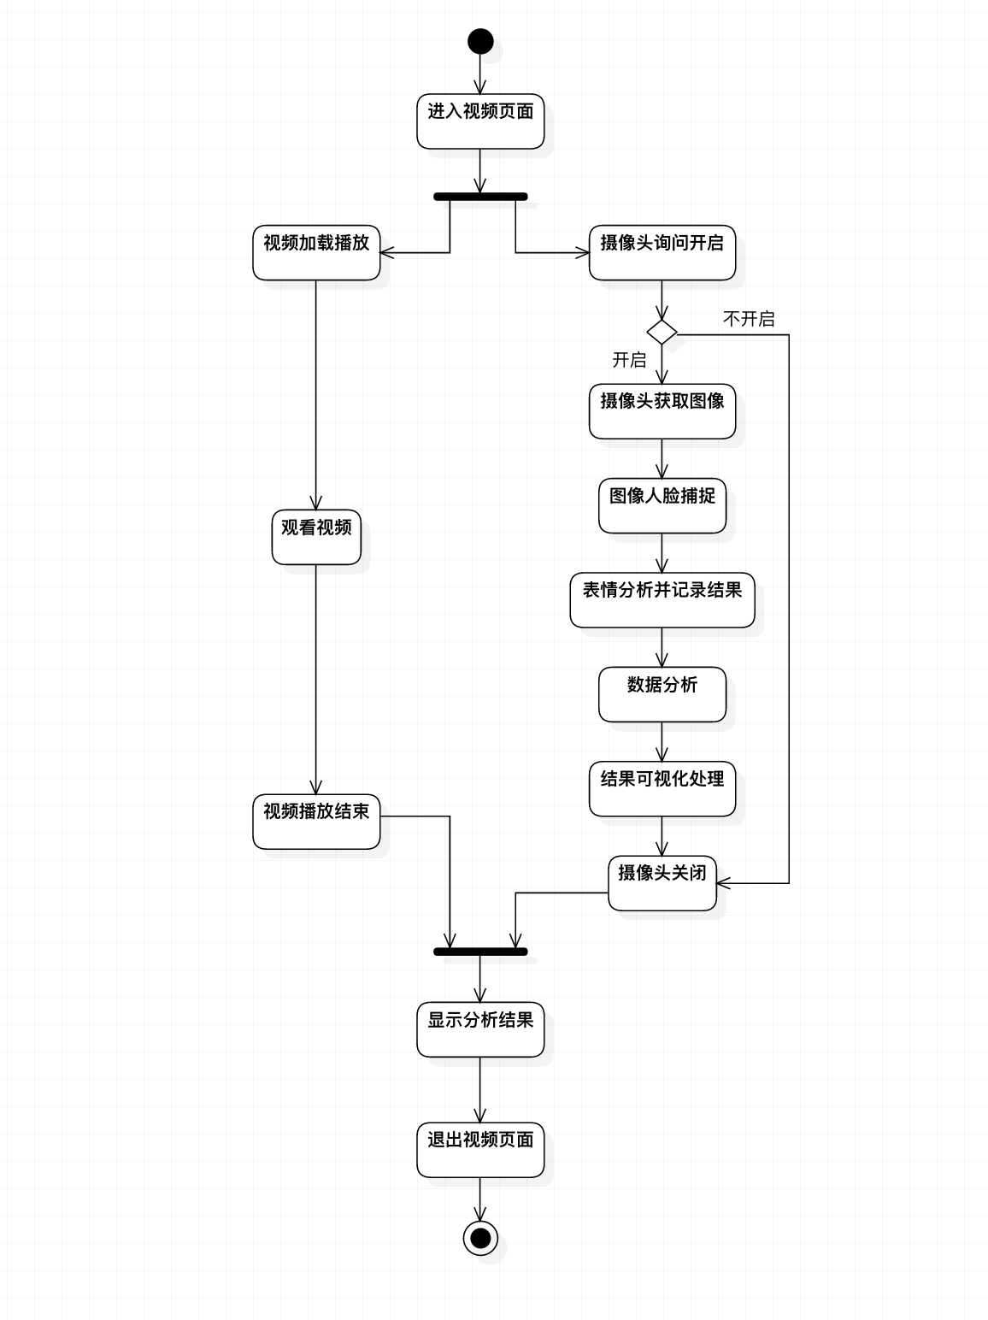

描述对象：学生观看视频并获得效果分析。

标识符：UC03

说明：学生以观看视频的方式学习，通过摄像头捕捉学生表情图像和视线位置并记录相应的视频时间节点。

参与者：学生用户

频度：多次

状态：进行中

前置条件：

1.学生用户已登录；

2.服务器有已上传的教学视频；

3.用户同意开启摄像头，且摄像头设备工作正常。

后置条件：视频上传讲师和学生本人查看结果分析图。

基本操作流程：

1.从头完整观看视频

2.学生用户选择视频进入观看页面；

3.摄像机启动询问，用户提供摄像头许可，同时视频加载；

4.视频加载完成后自动开始播放，学生用户在屏幕前观看；

5.摄像机每隔一秒获取用户图像信息，发送给TensorFlow分析；

6.将分析结果实时显示在另一个窗口中；

7.视频播放结束；

8.统计并保存视频全程数据。

可选操作流程：

学生用户中途关闭摄像头权限，期间分析数据以0数值代替。学生用户再次打开摄像头，继续步骤4、5。

用例名称：阅读资料

用例活动图：

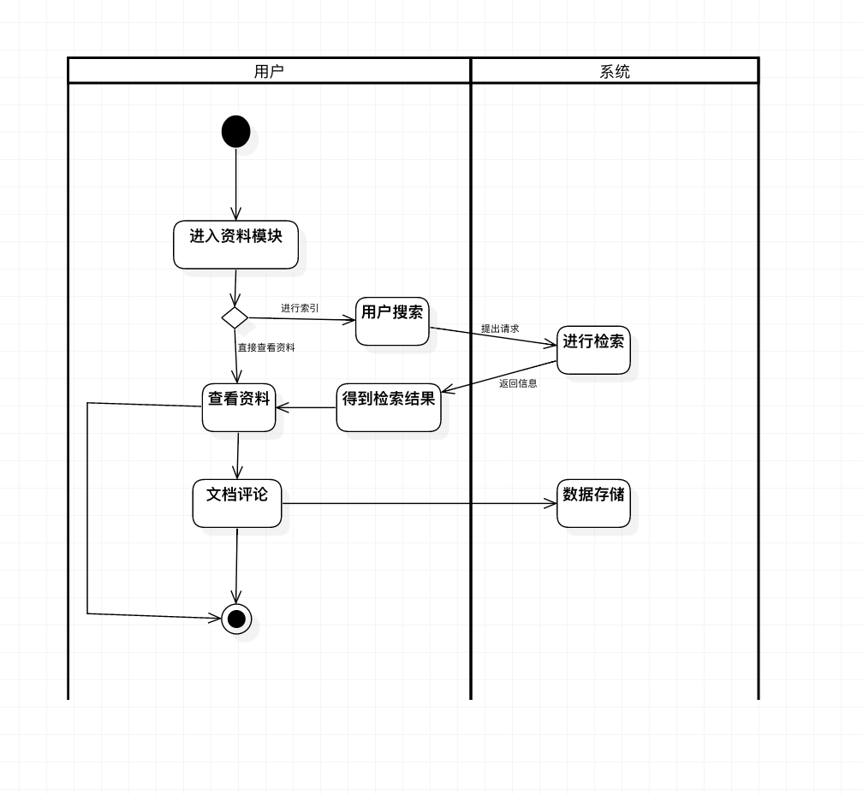

描述对象：用户进行文档搜索阅读以及评论

标识符：UC04

说明：用户可以通过对内部进行搜索并且进行文档阅读与评论，并存储到数据库。

参与者；用户、系统。

频度：多次

状态：进行中

前置条件：

1.用户已注册并已成功登陆。

2.服务器已存储文档。

后置条件：将用户浏览记录以及评论存入数据库。

基本操作流程：

1.进入资料模块

2.用户进行搜索

3.系统进行检索

4.返回检索结果

5.查看资料

6.文档评论

可选操作流程：

进入资料模块后可以直接执行步骤5。

用例名称：查看学习结果

用例活动图：

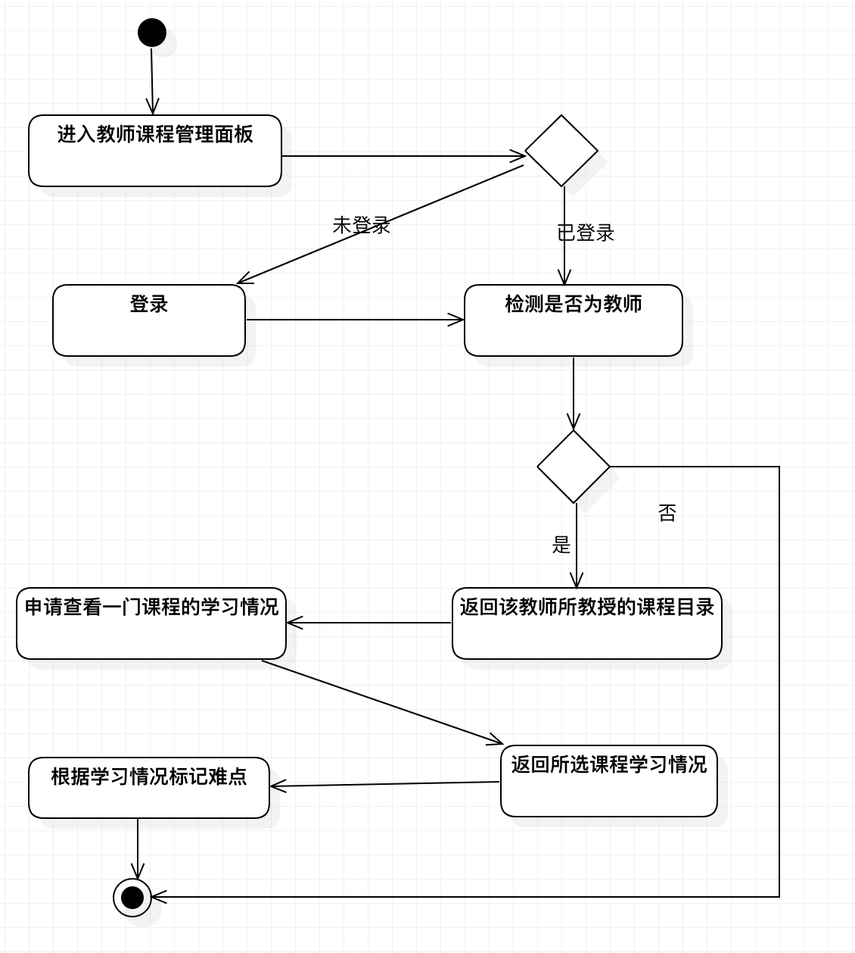

描述对象：教师查看学生的学习情况

标识符：UC05

说明：教师只可以查看自己所授课程中学生们的总体学习情况。为了学生的隐私安全考虑，教师无法查看单个学生的学习情况，教师可以根据学生的学习情况对课程的重难点进行标记。并在获取相应的反馈后，可以考虑对课程内容进行修改

参与者：教师用户，系统

频度：多次

状态：进行中

前置条件：教师用户已经注册；教师用户至少已经上传了一门课程且该课程至少有一个学生；

后置条件：教师对课程标记难点状况被更新并保存

被拓展的用例：无

被包含的用例：登录

基本操作流程：

1. 进入教师课程管理面板
2. 申请查看一门课程的学习情况
3. 根据学习情况标记难点

可选操作流程：

1. 用户尚未登录系统，页面重定向到登录界面
2. 用户身份并非教师，页面重定向到学生个人信息主页

用例名称：上传或修改课程

用例活动图：

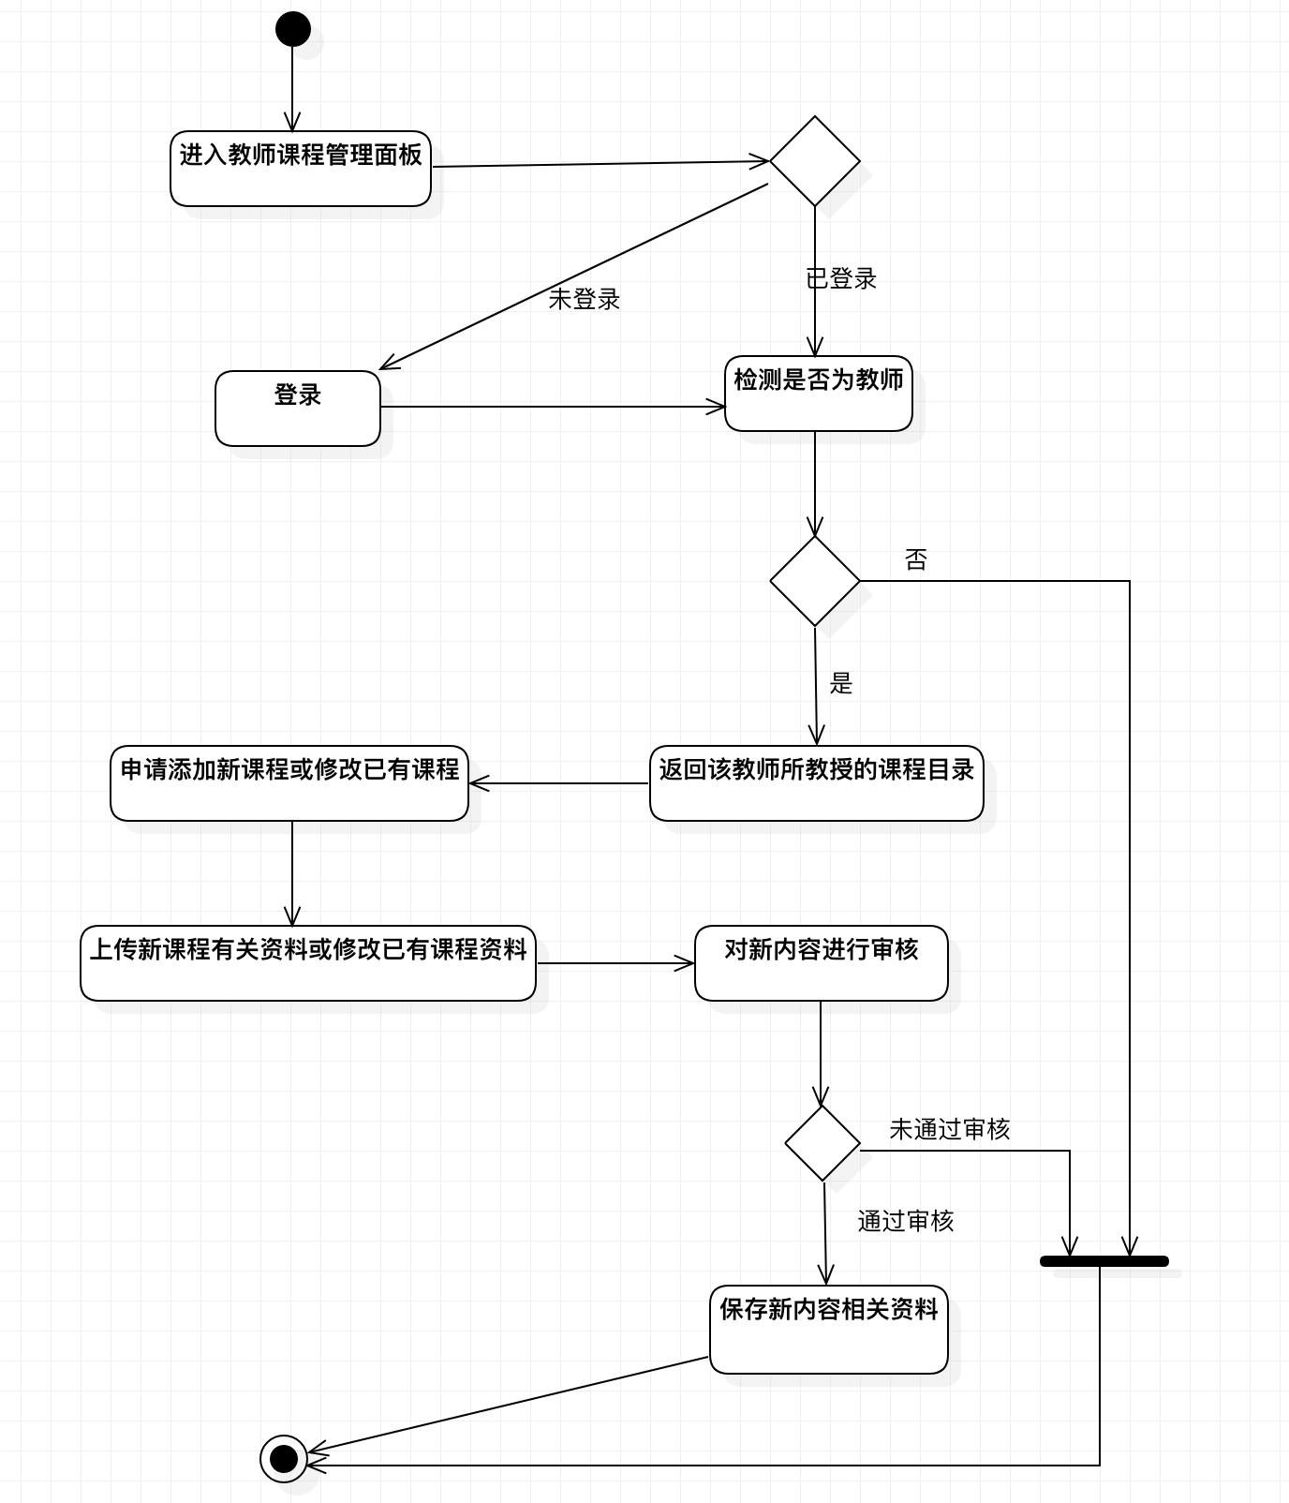

描述对象：教师上传新课程或进行修改

标识符：UC06

说明：教师可以上传新的课程内容，并对自己已上传的课程内容进行修改。可以上传或修改的内容包括课程视频，课程 PPT 和课后习题等。每次上传新内容都需要经过系统的审核，以防止出现不适宜的内容。

参与者：教师用户，系统

频度：多次

状态：进行中

前置条件：教师用户已经注册

后置条件：教师上传或修改的新内容更新并保存

被扩展的用例：无

被包含的用例：登录

基本操作流程：

1. 进入教师课程管理面板
2. 申请添加新课程或修改已有课程

可选操作流程：

1. 用户尚未登录系统，页面重定向到登录界面
2. 用户身份并非教师，页面重定向到学生个人信息主页
3. 上传或修改的新内容未通过审核，过程结束，页面重定向到教师个人主页

用例名称：删除课程

用例活动图：

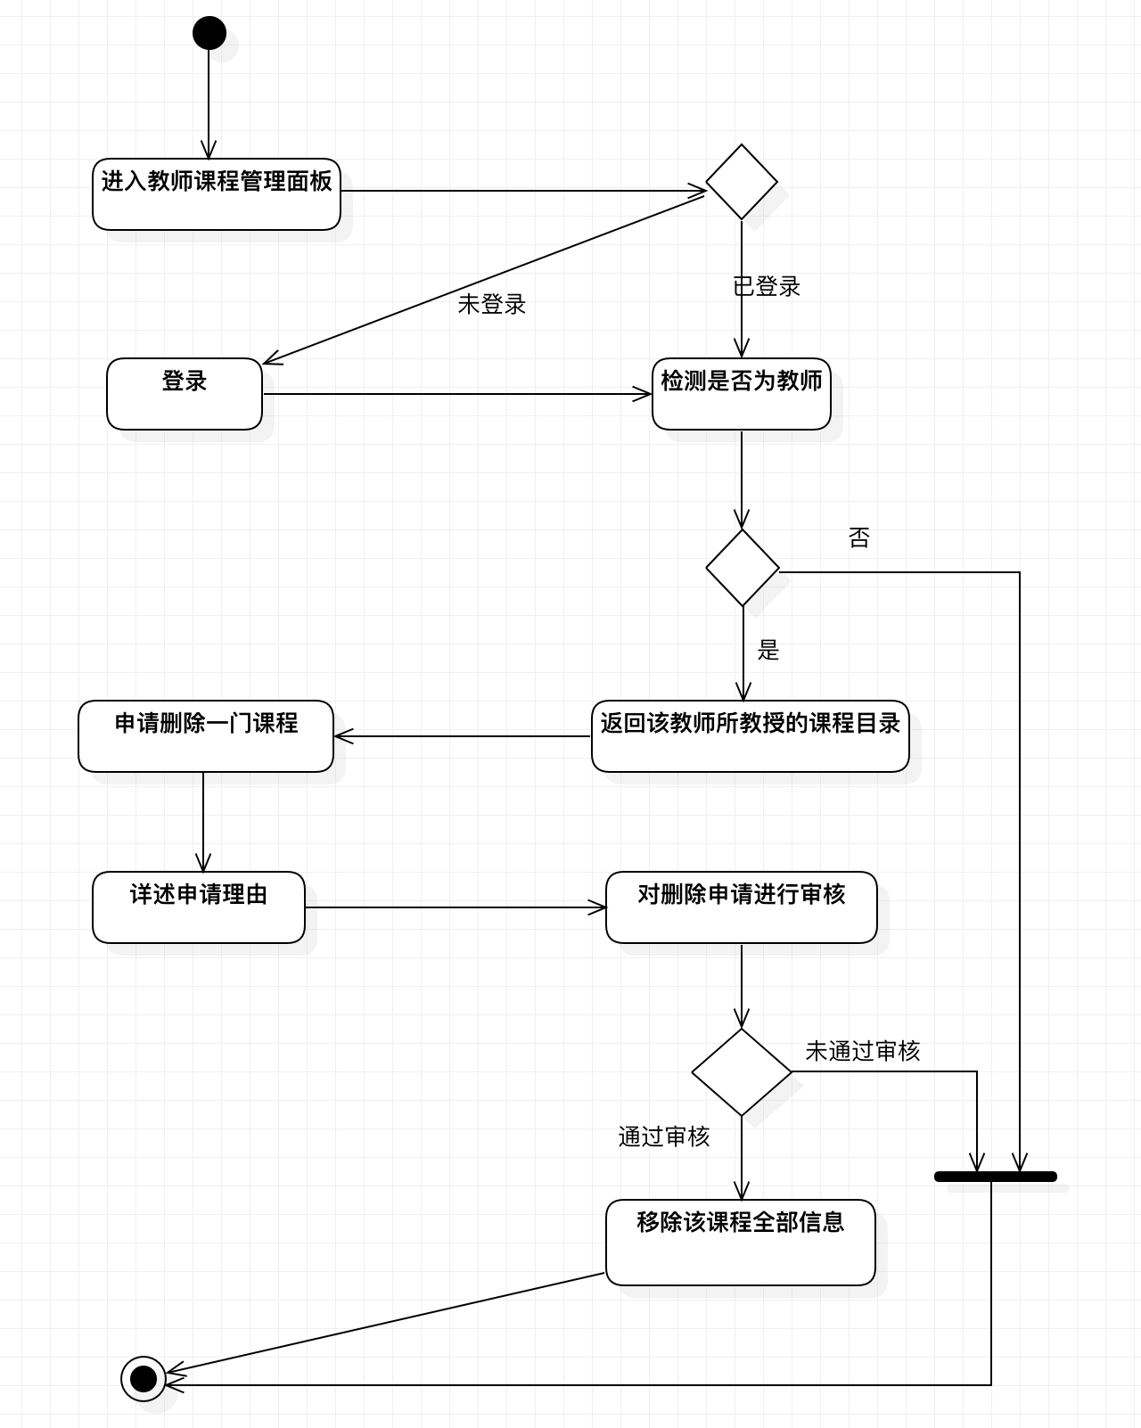

描述对象：教师删除已上传的课程

标识符：UC07

说明：教师可以拥有自己课程的所有权，所以教师可以申请删除自己制作的一门课程。由于教师可能放弃了课程所有权，故课程删除过程需要通过系统的审核，审核成功后方可下架。

参与者：教师用户，系统

频度：多次

状态：进行中

前置条件：教师用户已经注册；并至少上传了一门课程；

后置条件：系统彻底删除课程相关信息

被扩展的用例：无

被包含的用例：登录

基本操作流程：

1. 进入教师课程管理面板
2. 申请删除一门课程
3. 详述申请理由

可选操作流程：

1. 用户尚未登录系统，页面重定向到登录界面
2. 用户身份并非教师，页面重定向到学生个人信息主页
3. 删除课程未通过审核，过程结束，页面重定向到教师个人主页

# 非功能性需求

易用性

AITA 秉承着基于用户考虑的原则，采用简约的操作界面，操作流程合理，用户只 需按照程序引导即可轻松操作。本项目具有较为高效的视频加载能力，能在各个浏览器上播放课程视频，具有良好的兼容性。出于用户隐私的考虑，本项目会友好地询问用户是否要打开摄像头，并承诺数据仅用于智能分析，具有绝对保密性，不会用于其他商业用途。

扩展性

该软件的系统建设采用较为先进的技术，拥有体系化的系统管理，开发人员通 过理解和仔细分析领域知识，使系统在逻辑上进行划分，各个逻辑块之间是松散耦合的;随着对于业务领域理解的深入，不断进行重构以力求高度的可扩展性，故当业务环境、运行环境发展或变更时，既能保持现有业务逻辑正常进行，又能具有适应变化、扩充功能的能力。

可维护性

项目整体架构符合软件工程设计原则，并且我们的项目测试包括单元测试、 集成测试、系统测试，基于后期可维护性的考虑，极注重集成测试，这样无论是后期的重构， 还是各模块的的升级、变更都能高效率的完成。

安全性

1.权限控制：根据不同用户角色，设置相应权限，用户的重要操作都做相应的日志记录以备查看，没有权限的用户禁止使用系统。用户只能查看自己所对应的用户界面。

2.重要数据加密：本项目对一些重要的数据按一定的算法进行加密，对用户的个人信息、利用摄像头获取的表情动作信息进行保护，防止不法分子侵入不正当使用。

3.对数据进行保护：硬件故障造成的系统暂时性中断后，重新启动时，要保证能够快速恢复系统原有的数据再运行。

4.记录日志：本系统能够记录运行时所发生的所有错误，包括本机错误和网络错误。这些错误记录便于查找错误的原因。日志同时记录用户的关键性操作信息。

# 其他需求

1.可移植性：当条件发生变化时，程序无需做很多修改，就可以运行在计算机上。

2.可用性：AITA 在鲁棒性、操作简便性以及用户友好性方面均具有较大优势，是一个智能的教育辅助 工具。 我们团队积极推动程序的测试与推广，通过测试得到用户反馈，再进一步完善程序的功能和 提升用户体验。

3.可拓展性： AITA 项目可以通过插件的应用轻松地与 Mooc 等其他在线教育平台进行较好的结合。